ČETRTEK, 16. 12. 2021
Pozdravljen. Čakajo te šolske zadolžitve.
SLOVENŠČINA
V torek smo prebrali/poslušali zgodbico o Sneženem možu. Se še je spomniš? Če še enkrat prisluhni na spodnjem posnetku:
https://www.youtube.com/watch?v=Yy19_ziE3Ik

Po poslušanju:
Naredil boš strip. Kako izgleda? To smo že počeli, a kljub temu te spomnim. Po vrsti narišeš ilustracije, narišeš oblačke in v njih zapišeš besedilo. Vse to boš zapisal v zvezek za slovenščino. Akcija! Bodi čim bolj ustvarjalen.

PRIMER STRIPA:

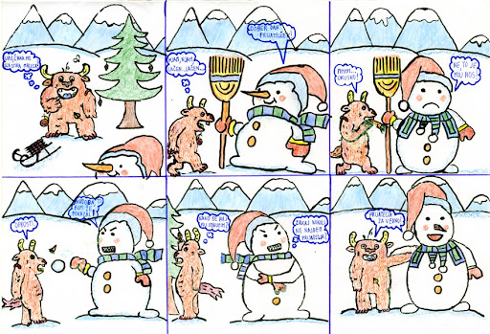

MATEMATIKA
Koliko je 4 x 4? 8 x 4? Gre? Le vadi, da bo čim bolje šlo deljenje in množenje. Danes bomo delili s številom 4. Pripravi si delovni zvezek za matematiko. Odpri ga na strani 13. Najprej si preberi besedilni nalogi in ju reši.

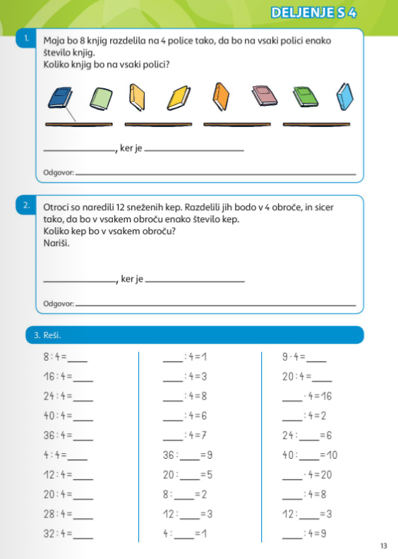

ŠPORT - vadi različne spretnosti z žogo. Odbijaj, zadevaj v cilj, meči jo v zrak,…






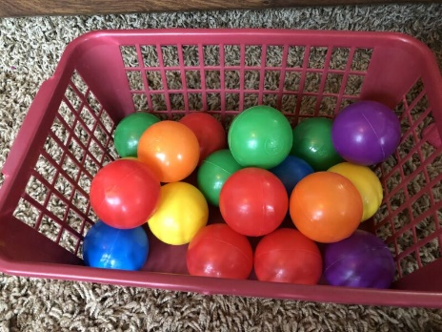


GLASBENA UMETNOST
Ker se novo leto hitro bliža, je čas, da malo ponovimo! Hitro skoči na lilibi.si, kjer najdeš posnetke pesmi. Za začetek zapoj Poj z menoj, Kekčevo pesem, Marmelado in Pesmico. Zapleši ljudski ples Zibenšrit in zapoj ljudsko pesem Izak, Jakob, Abraham.
Ali prepoznaš vsa glasbila na slikah? Katera glasbila pašejo skupaj? Kako imenujemo te dve skupini glasbil?
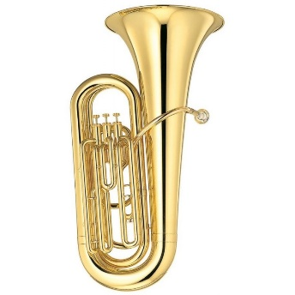
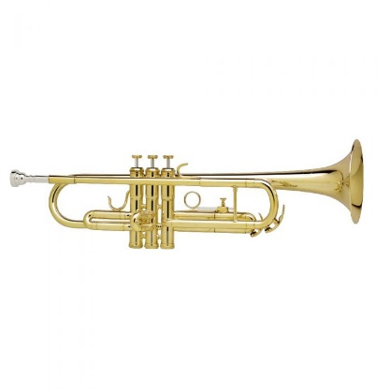
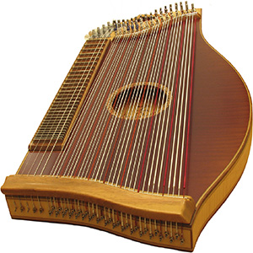
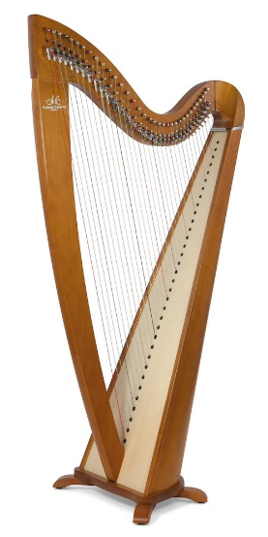

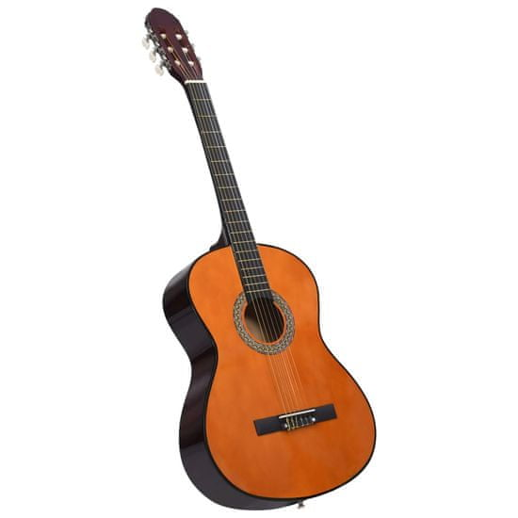


Trobila: trobenta, tuba in rog
Brenkala: kitara, citre in harfa

Želiva ti lep dan,
učiteljica Maja in Mateja


